Avril 2025
La Manufacture coopérative

Petit guide d’entrepreneuriat coopératif
à l’usage des étudiant·es de Tunisie

Remerciements
Ce petit guide vise à doter étudiant·es, accompagnatrices, accompagnateurs, professeurs, d’un outil simple d’initiation à la création d’une organisation coopérative. Il a vu le jour à la suite de l’accompagnement par la Manufacture coopérative, en février 2025, d’un groupe de 11 étudiant·es de l’Université de Jendouba issu·es de différents cursus académiques, toutes et tous porteur·ses de projets entrepreneuriaux.
Un collectif, le club Créanova, est né de cette aventure avec la bienveillance de l’Université de Jendouba. Merci à l’association Rayhana pour femme de Jendouba d’avoir initié cette opération, et merci à Solidarité Laïque d’en avoir financièrement soutenu l’organisation.
Toutes les illustrations et tous les textes sont la création de Stéphane Veyer pour la Manufacture coopérative et l’Ecole de la coopération, placés sous licence Creative Commons CC-BY-NC-SA.






Table des matières
Remerciements 2
L’entrepreneuriat coopératif étudiant 4
Qu’est-ce qu’une coopérative ? 5
Un concept central : la double nature / double qualité 6
Coopération et Economie Sociale et Solidaire (ESS) 8
Les coopératives dans le tissu économique 9
La démarche entrepreneuriale 10
Composés et amarres de l’organisation coopérative 12
L’art de la délibération 14
Inscrire la coopération dans la recherche-action 16
Imaginer le modèle économique 18
Financer son projet coopératif 20
Pourquoi choisir la voie coopérative pour entreprendre ? 22
Petite philosophie de la création coopérative 23
Transformer un projet classique en projet coopératif 24
Quelques ressources utiles 26

L’entrepreneuriat coopératif étudiant
Dans le monde entier, des centaines de dispositifs cherchent à attiser la « volonté entrepreneuriale » des étudiant·es, quels que soient leurs cursus académiques. On peut toutefois regretter que les modèles entrepreneuriaux promus par ces dispositifs s’inscrivent presque toujours dans l’imaginaire de l’entreprise de capitaux, voire de la start-up ou du social business. L’approche coopérative est pourtant tout aussi légitime et désirable pour la plupart des étudiant·es... pour peu qu’ils la connaissent !
Au Canada, les coopératives jeunesse de services (CJS) permettent à des groupes d’adolescent·es de mettre en pratique une entreprise coopérative durant quelques semaines, le temps d’en apprendre les mécanismes. En Finlande, le cursus de management Tiimiakatemia plonge ses étudiant·es dans l’aventure de la création et de la gestion d’une entreprise collective tout au long de leurs études. En France, le réseau UCOOP regroupe six expériences de coopératives étudiantes animées dans des cadres universitaires variés.
Que pourrait-on imaginer en Tunisie ?

Qu’est-ce qu’une coopérative ?
Une coopérative est une organisation économique créée et gérée par un groupe de personnes pour qu’elle réponde à leurs besoins. Gagner de l’argent n’est pas son but, mais un moyen pour parvenir aux objectifs sociaux, sociétaux, culturels (etc.) décidés par ses membres-sociétaires. Une coopérative est donc une initiative privée, mais qui ne débouche pas sur la création d’une société de capitaux.
On trouve des coopératives partout dans le monde, depuis toujours, et dans tous les secteurs d’activité ! En France, certaines coopératives de production et de commercialisation de fromages ont huit siècles d’existence ! Plus d’un milliard de personnes sur Terre sont sociétaires d’au moins une coopérative : c’est le plus vaste mouvement de société civile du monde.
Partout, les coopératrices et les coopérateurs se reconnaissent dans quelques principes simples et puissants à la fois dont les principaux sont la liberté de rejoindre ou de quitter une coopérative, la solidarité entre ses membres, la gestion démocratique de l’organisation, l’impartageabilité de son patrimoine, et la volonté émancipatrice de son action.

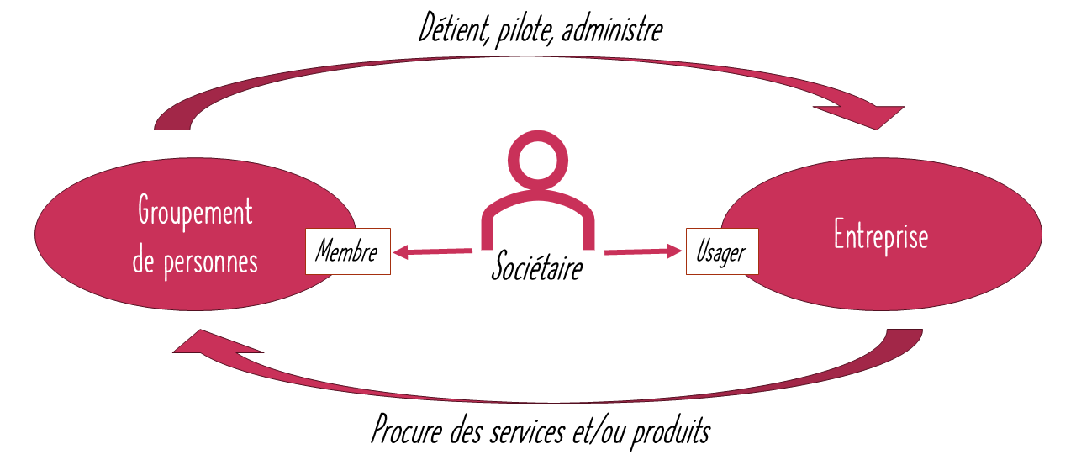
Un concept central :
la double nature / double qualité

Une organisation coopérative, qu’elle soit juridiquement une coopérative, une mutuelle ou encore une association, se caractérise par sa double-nature : elle est à la fois – en même temps – un groupement de personnes et une entreprise.
Le groupement est constitué de personnes exprimant un besoin ou une aspiration commune. Afin de parvenir à ses objectifs sociaux (ou sociétaux, culturels, politiques, écologiques etc.), ce groupement de personnes a choisi d’initier une activité entrepreneuriale. Le groupement de personnes détient, gère, pilote cette entreprise ; l’entreprise produit et/ou commercialise des biens et/ou des services dont les personnes du groupement sont les premiers usagers et bénéficiaires.
Le sociétaire d’une coopérative dispose par conséquent d’une double-qualité : il est en même temps le membre du groupement de personnes (et, à ce titre, il participe de manière démocratique aux choix réalisés par la coopérative) et l’usager de l’entreprise (et de ce qu’elle produit).
Cet agencement très particulier détermine le caractère autonome de la coopérative : « Organisons-nous, dotons-nous de nos propres outils économiques, sans attendre que l’Etat ou le Marché apporte des réponses à notre place ! ». Il ancre surtout la démarche coopérative dans une logique profondément collective : peu importe que l’idée ou d’impulsion initiale d’une coopérative vienne d’un seul individu, une coopérative dynamique est une organisation qui réussit à mobiliser une communauté vivante de sociétaires et à bâtir une activité économique sur leurs envies, leur participation, leur engagement, leur fidélité, leurs décisions.
Vous avez un projet entrepreneurial et l’envie de le développer de manière coopérative ? La première question que vous avez à vous poser est : quelle communauté de personnes pourrais-je convaincre d’embarquer dans cette aventure que nous mènerions ensemble ?

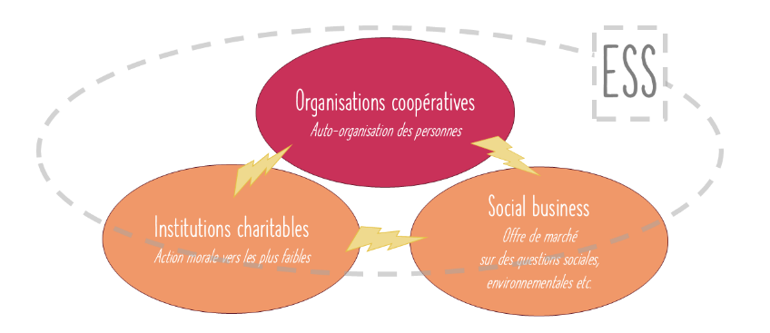
Coopération et Economie Sociale et Solidaire (ESS)

Depuis 25 ans environ, de nombreux pays, dont la Tunisie, se sont dotés d’une législation sur l’Economie Sociale et Solidaire (ESS). Ce concept n’est pas simple à définir et rassemble de multiples initiatives et approches parfois très différentes – voire antagonistes – les unes des autres dans leurs fondements philosophiques.
La « colonne vertébrale » de l’ESS est le monde des organisations régies par le principe coopératif de double nature/double qualité ; avec des statuts juridiques variés, ces coopératives, mutuelles ou associations répondent à une volonté d’auto-organisation des personnes. L’ESS intègre aussi, partiellement, des institutions s’inscrivant dans une tradition charitable d’aide aux plus démunis, ainsi que des entreprises de capitaux dont les produits et services visent à répondre à des besoins sociaux avec des solutions marchandes.

Les coopératives dans le tissu économique
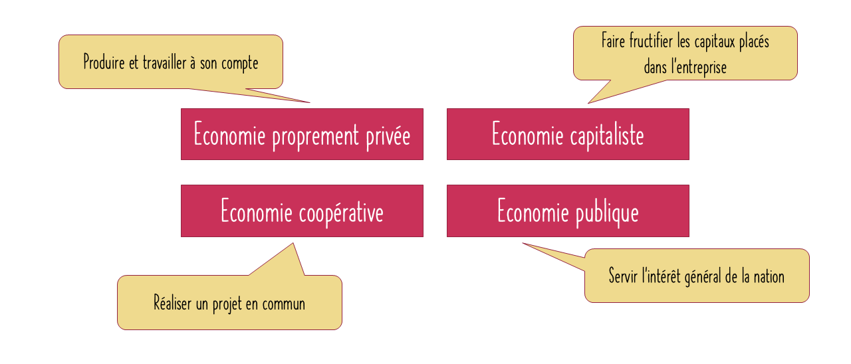

Georges Fauquet a proposé un schéma simple pour catégoriser les différents types d’organisations entrepreneuriales dans le tissu économique d’un pays. L’économie coopérative est l’une des quatre formes qu’il décrit, aux côtés de l’économie proprement privée (petites entreprises individuelles ou familiales, dans le secteur agricole, artisanal ou commerçant), de l’économie capitaliste (constituée d’entreprises visant la valorisation du capital de leurs investisseurs) et de l’économie publique (composée d’entreprises détenues par l’Etat, ou des institutions, ou des collectivités locales...).
L’économie coopérative rassemble des projets privés, collectifs, ancrés sur leurs territoires, gérés par leurs membres et pour leurs membres.

La démarche entrepreneuriale
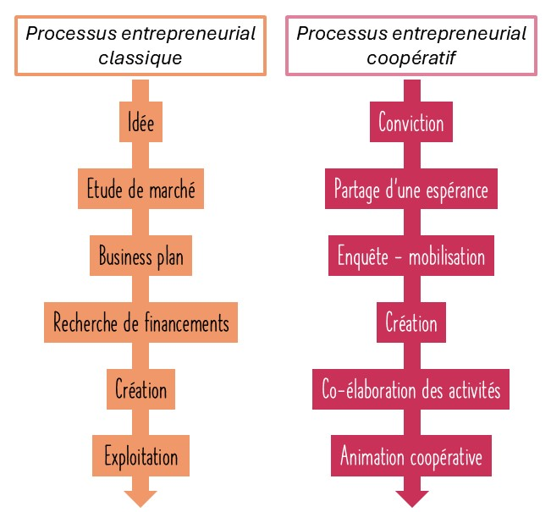
La démarche entrepreneuriale coopérative diffère du processus classique, enseigné par toutes les écoles de commerce ! Le point de départ n’est pas une idée d’activité mais une conviction – le désir de répondre à une situation sociale, sociétale que l’on souhaite faire évoluer. Tandis que l’entrepreneur classique va peu à peu déterminer la manière de mettre en œuvre et de soutenir financièrement son idée, l’entrepreneur coopératif va d’abord chercher à partager sa conviction.

L’enquête-mobilisation est une étape importante visant à faire émerger une communauté partageant une compréhension des enjeux et l’espérance commune d’y répondre. C’est cette phase qui permettra d’imaginer avec la communauté les réponses qui peuvent être apportées, les ressources qui pourront être mobilisées, le récit qui pourra être élaboré.
Dans le processus de création classique, l’acte de création intervient une fois que « tout est prêt » à être exploité, en fin de processus. Dans le processus coopératif, la création peut intervenir dès lors que la communauté commence à se former autour du projet, avant même la fin de l’enquête. Il n’y a pas de « grand saut » dans l’exploitation, mais juste la création d’une personne juridique qui permet de commencer à incarner le « commun » et franchir les étapes suivantes.
L’entrepreneur classique cherche à être précis dans la conception des éléments de l’entreprise avant sa création. L’entrepreneur coopératif doit surtout veiller à poser des bases solides aux fonctionnement et aspirations du collectif : c’est après la création, dans une logique de poursuite de l’enquête, que se co-élaboreront progressivement les principes du modèle économique, les activités à mener, la définition précise des biens et/ou services qui seront produits. On conçoit et on pense en même temps que l’on fait !
Tandis que l’entrepreneur classique cherchera à exploiter son entreprise au plus près de ce qui avait été prévu par le business plan, l’entrepreneur coopératif aura comme principale attention de faire vivre une vie coopérative de qualité dans sa communauté de sociétaires, afin que les activités soient en permanence questionnées, ajustées, au regard de l’espérance commune et des réalités concrètes.

Composés et amarres
de l’organisation coopérative
Une organisation coopérative est complexe, beaucoup plus qu’une entreprise classique. C’est ce qui fait son charme et sa puissance .
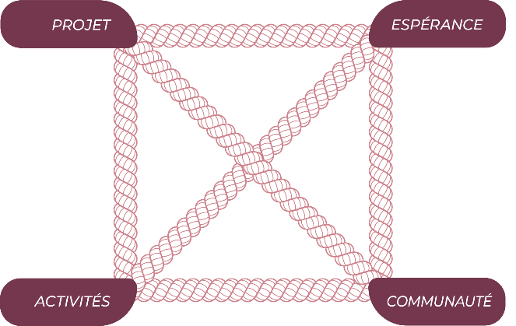
Pour bien en comprendre les équilibres et les dynamiques, il faut considérer les quatre grands composés de la coopérative : la communauté, l’espérance, le projet et les activités.

La communauté rassemble celles et ceux qui ont la coopérative en commun, c’est-à-dire qui contribuent activement à faire l’organisation, à y engager du temps, de l’énergie, de la conviction, des moyens (etc.) : les sociétaires bien sûr, mais aussi tous les non-sociétaires à qui la coopérative importe : travailleur·ses, apporteurs de capitaux, bénéficiaires, autres coopératives...
L’espérance est constituée des idées, des rêves, des croyances que partagent les membres de la communauté et qui les transcendent. Elle a souvent le visage double d’une résistance à l’ordre économico-social établi et d’une projection dans un ordre désirable, fait de rêves d’éducation, d’émancipation, de protection du cadre naturel, de vitalisation d’une culture, de valorisation d’un savoir-faire...
Le projet est le chemin que la communauté choisit pour approcher son espérance. Qu’allons-nous produire, échanger, vendre ? En utilisant quel cadre humain, juridique, économique, financier ? Et pour réaliser quelle action concrète ?
Les activités constituent le concret de l’engagement et du travail. Quels actes et gestes la communauté va-t-elle mener pour réaliser son projet ? Comment va-t-elle concrètement s’y prendre, avec quels moyens, quelles personnes ?
La vitalité de la coopérative, mais aussi sa robustesse, dépendent de la cohérence et de la force des liens qui unissent ces quatre composés, qui les font « tenir ensemble », comme les amarres d’un navire. Par exemple, si les activités ne sont plus en accord avec l’espérance, des problèmes éthiques vont apparaitre ; si la communauté ne se reconnait plus dans le projet, c’est que la gouvernance démocratique fonctionne mal ; si le projet est en décalage avec les activités, ce sont les travailleurs qui vont souffrir et mal faire leur travail...

L’art de la délibération
Coopérer, c’est bâtir une œuvre commune : chacun·e peut avoir ses propres motivations, mais l’essentiel est que nous nous projetions ensemble dans le même rêve. Coopérer ne signifie donc pas simplement travailler ensemble, mais aussi imaginer, désirer, concevoir, chercher, apprendre, rire, s’inquiéter, se réjouir ensemble. Pour que cela fonctionne, deux conditions sont indispensables :
- Prendre le temps de coopérer : une bonne coopération se noue dans les temps que l’on est prêt à « perdre » ensemble, notamment autour de bons repas partagés !
- Cultiver l’art de la délibération : une organisation démocratique repose sur une bonne qualité de dialogue entre toutes et tous !
Lorsque l’on débat avec les autres, les échanges tournent souvent au dialogue de sourds : chacun·e est convaincu·e de détenir la vérité et tente de convaincre les autres qu’il a raison ! Pour réussir un projet coopératif, il faut faire évoluer nos postures et nos pratiques individuelles. La qualité de l’écoute est essentielle : c’est en cherchant à comprendre ce que veut dire l’autre, en l’écoutant avec douceur et attention, en questionnant, en cherchant les points d’accord, que l’on construit peu à peu « notre vérité commune ».
« C’est en examinant toutes les solutions qu’on finit
par trouver celles qu’on cherche, sur lesquelles
se fait l’unanimité, et auxquelles
nul n’avait songé auparavant. »
Spinoza
Dans une coopérative, nos décisions seront bonnes parce que nous les aurons prises ensemble !
Quelques conseils pour enrichir nos pratiques délibératives :
- Ne jamais confier les questions importantes ou complexes à une caste dans l’organisation : au contraire, mener un effort éducatif afin que toutes et tous puissent contribuer.
- Ne pas distinguer a priori les niveaux de décision : toute délibération implique de penser en même temps ce qui se passe dans le monde, sur le territoire, à échelle de la coopérative et dans le travail du quotidien.
- Il convient de délibérer de ce qui doit être délibéré ! Fixer l’ordre du jour est l’affaire de toutes et tous !
- Ne pas hésiter à piocher dans les pratiques d’éducation populaire pour animer les moments d’échanges.

Inscrire la coopération
dans la recherche-action
L’expérience coopérative est un aller-retour constant entre une espérance – autrement dit, un rêve collectif qui nous dépasse individuellement – et la réalité, la difficulté, des pratiques quotidiennes qui nous permettent de cheminer vers cette espérance.
Ce mouvement perpétuel définit la manière proprement coopérative de créer du savoir et d’enrichir les parcours individuels par et pour le collectif : on l’appelle recherche-action.
Entreprendre de manière coopérative, c’est inscrire tous les développements de l’organisation dans une recherche-action, c’est-à-dire inviter les actrices et acteurs du projet à se distancier de leurs pratiques quotidiennes afin de les penser et, en retour, d’infléchir leurs « manières de faire ».
Mener un effort éducatif permanent, s’allier à des universitaires à-mêmes de nourrir conceptuellement notre action, prendre le temps de mener des recherches sur notre propre expérience : tous ces actes sont essentiels à la vitalité d’un projet entrepreneurial coopératif.
Afin d’ancrer, dès ses origines, notre expérience coopérative dans une logique de recherche-action, cherchons d’abord à comprendre comment elle s’inscrit dans les parcours de vie de chacun·e, dans le tissu de nos histoires individuelles d’apprentissages, d’expériences et d’engagements.
Cette démarche est celle proposée par l’autobiographie raisonnée coopérative, initiée par Henri Desroche et vivifiée par Jean-François Draperi. Elle consiste à réaliser une présentation de soi à travers trois exercices : un entretien, l’écriture d’une notice et la présentation orale de cette notice.
L’entretien, mené en binôme, permet à chacun·e de revenir librement sur son parcours de vie sociale (scolaire, professionnel, citoyen…) en y révélant les fils rouges, les cohérences, les dynamiques. Pas question de ressasser un passé psychologisant, mais plutôt de faciliter l'entrée dans des actions futures par l’explicitation de ce qu’a été, jusque-là, notre trajet social. L’écriture d’une notice autobiographique à partir des notes prises lors de cet entretien, puis le partage de ces notices entre pairs, permet de révéler dans les histoires personnelles ce qui pourra fonder demain notre histoire commune – coopérative bien sûr !

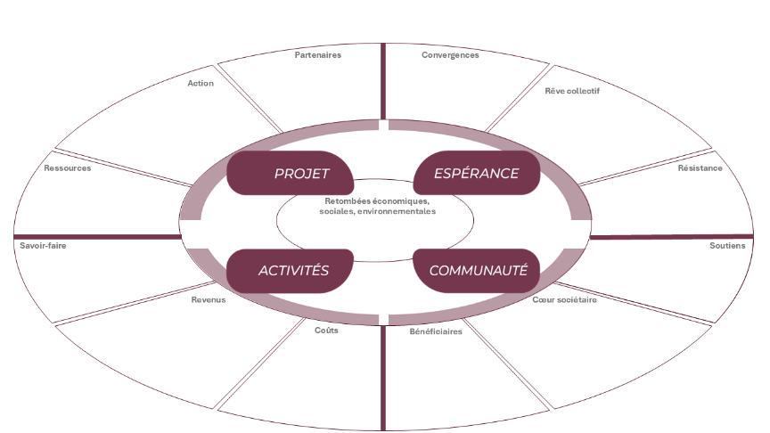
Imaginer le modèle économique

Le modèle économique d’une coopérative décrit ce que l’organisation produit, pour qui, en mobilisant quelles ressources, et en assurant la viabilité économique de cette production.
Pour aider à penser le modèle économique d’un projet entrepreneurial, on peut s’aider de la trame de questionnement ci-dessus. Dessinez-là sur une grande feuille de papier, préparez plusieurs litres de thé et des petits gâteaux, et enfermez-vous confortablement un après-midi entier pour essayer de remplir toutes les cases en répondant aux questions suivantes !
Cœur sociétaire : qui sont les personnes à l’origine du projet, qui sont prêtes à s’y investir et qui en bénéficieront ?
Soutiens : quelles sont les personnes qui peuvent soutenir fortement le projet parce qu’elles y croient ?
Bénéficiaires : quelles personnes bénéficieront directement ou indirectement de ce que la coopérative produira ?
Rêve collectif : quelles sont les idées, les rêves, les croyances qui nous font agir ensemble ?
Résistance : contre quoi nous mobilisons-nous ? Quels sont les phénomènes que notre projet va chercher à corriger ?
Convergences : quels éléments de notre projet peuvent permettre de susciter la bienveillance des autorités gouvernementales, des institutions, d’alliés divers ?
Action : qu’allons-nous faire concrètement ? Que voulons-nous produire, commercer, échanger, organiser ?
Partenaires : qui sont les prestataires, fournisseurs, prescripteurs qui auront avantage à travailler avec nous ?
Ressources : quels sont les moyens matériels, immatériels, financiers, humains, que nous pouvons mobiliser ?
Revenus : quelles seront nos sources de revenus ?
Savoir-faire : quelles compétences seront mobilisées, auprès de quelles personnes ?
Coûts : quels seront les différents coûts d’investissement et de fonctionnement (fixes et variables) ?
Retombées : quelles seront les retombées sociales, économiques, environnementales du projet au-delà de ses sociétaires et bénéficiaires ?

Financer son projet coopératif
Dans un projet développé classiquement, tout est pensé en vue de convaincre des porteurs de capitaux d’investir dans l’entreprise (business plan...). Le pouvoir et la propriété appartiennent au capital et toute la logique d’exploitation de l’organisation devra viser la rentabilisation des fonds apportés.
Dans un projet coopératif, les fonds investis ne constituent pas l’objectif mais un moyen, parmi d’autres, du fonctionnement de l’organisation. Le maître mot financier est l’autonomie. Elle est souvent plus longue à conquérir mais aussi plus protectrice du projet porté par la communauté.
Pour parvenir à cette autonomie, plusieurs pistes doivent être empruntées en priorité :
- Réunir les fonds propres nécessaires au démarrage (puis à l’exploitation) de l’organisation en sollicitant les sociétaires eux-mêmes : plus la communauté sera large, plus le capital social souscrit sera important, et moins chaque sociétaire aura besoin d’être mobilisé financièrement.
- Permettre à l’exploitation de dégager, exercice après exercice, un excédent qui sera mis en réserve. Cette méthode, patiente, permettra de constituer progressivement le patrimoine propre de l’organisation coopérative.
- Rechercher des alliés financiers dans le monde coopératif : banques mutualistes, fonds d’investissements coopératifs, fondations de l’économie sociale, solutions de crowdfunding, Banque Tunisienne de Solidarité...
Souvent, les projets coopératifs, par leurs objectifs sociaux ou sociétaux, sont éligibles à des soutiens financiers publics ou à l’appui de bailleurs de fonds. Il ne faut pas hésiter à solliciter ces sources de produits d’exploitation en veillant toutefois à ce qu’ils ne constituent pas l’essentiel des ressources de l’organisation : ils sont en effet souvent fragiles et temporaires.

Pourquoi choisir la voie coopérative pour entreprendre ?
Voici cinq bonnes raisons possibles pour envisager une forme coopérative d’entrepreneuriat. Il y en a d’autres ! Vous reconnaissez-vous dans l’une d’elles ?
- Notre projet repose sur le constat d’une situation sociale, sociétale, culturelle, politique, écologique, que nous voulons remettre en cause : il doit servir cet objectif !
- Notre projet concerne une communauté de futurs usagers ou bénéficiaires qui doivent en être les principaux acteurs.
- Notre projet est porté collectivement par une bande d’ami·es : c’est une aventure commune et nous ne voulons pas qu’elle nous échappe !
- Notre projet n’a pas vocation à être racheté ou récupéré par un grand groupe, une banque ou un fonds d’investissement – il n’est pas spéculatif !
- Nous voulons construire notre projet pas à pas, à notre rythme, en apprenant au fur et à mesure, et en intégrant progressivement de nouvelles personnes dans le même état d’esprit !

Petite philosophie
de la création coopérative
La démarche de création d’entreprise baigne dans les clichés. Il existe tout un monde de conseillers, de consultants, de « rois de la méthode », toujours prêts à dire ce qu’il faut faire ! Attention : il est très probable que ces personnes n’aient aucune expérience des coopératives !
Pour les jeunes entrepreneurs coopératifs, le meilleur moyen d’être accompagné n’est pas de faire appel à des « experts » autoproclamés, mais d’échanger avec d’autres coopératrices ou coopérateurs. Contrairement aux experts, les coopérateurs savent qu’ils ne savent rien ! Ces échanges « entre pairs » sont très précieux. Face aux clichés de la création d’entreprise, n’hésitez pas à vous forger une petite philosophie de la création coopérative :
- Pensez votre réussite et votre épanouissement à partir de votre travail et de votre engagement !
- Soyez sûrs que ce qui finira par marcher n’apparaîtra que progressivement !
- Passez à l’action sans tarder et sans prendre de risque : votre coopérative a le temps de grandir !
- N’oubliez jamais votre plaisir à faire les choses : entreprendre ne doit jamais être un sacrifice !
- Prenez soin des autres : on ne change pas le monde sans intégrité, ni exemplarité, ni sincérité !

Transformer un projet classique en projet coopératif
Est-il possible de transformer un projet classique en projet coopératif ? Oui, bien entendu, même si cela est beaucoup simple tant que le projet n’a pas encore faire l’objet d’une création juridique. Après, c’est plus compliqué...
La « coopérativisation » d’un projet entrepreneurial consiste avant tout en une révolution culturelle pour les initiateurs et les porteurs du projet.
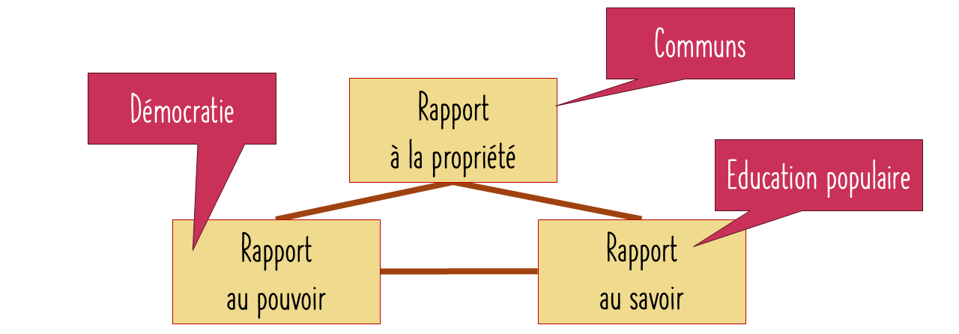
Il s’agit de remettre en cause trois composantes essentielles du projet :
- Le rapport à la propriété : passer en « mode coopératif », c’est d’abord se désapproprier ! Le projet ne sera plus votre propriété mais deviendra un commun, à votre usage et à l’usage de tous ses sociétaires actuels et futurs. Oubliez les possibilités de revente : le projet rémunérera votre seul travail et vous devrez le transmettre sans plus-value aux générations suivantes de sociétaires !
- Le rapport au pouvoir : c’en est fini des réflexes managériaux et de l’idée que vous êtes le seul chef à bord ! Coopérer consiste à établir et animer une culture et des rouages démocratiques. Les choix seront désormais collectifs et votre rôle de dirigeant·e sera de faire vivre des délibérations de qualité !
- Le rapport au savoir : une organisation coopérative se doit d’être émancipatrice pour ses membres. Par des démarches d’éducation populaire, il s’agit de permettre à chacun·e de s’outiller intellectuellement pour prendre sa place dans les délibérations collectives et potentiellement endosser des responsabilités.
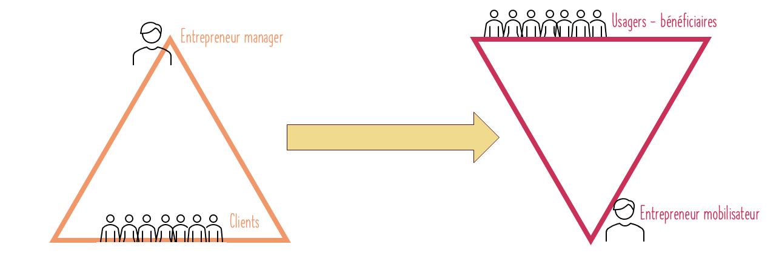
Au final, c’est bien une autre conception de l’organisation que propose la coopération : la pyramide est inversée, et le rôle du dirigeant·e n’est plus de « manager » l’entreprise, mais de la mobiliser, de la cultiver et d’en prendre soin.

Quelques ressources utiles
Pour trouver des méthodes d’éducation populaire : https://communagir.org/contenus-et-outils/communagir-pour-emporter/
Pour en savoir plus sur l’autobiographie raisonnée coopérative :
L’autobiographie raisonnée : Pratiques et usages. Draperi Jean-François, dir. Montreuil : Presses de l’économie sociale, 2017. - 343 p. - (Réflexion personnelle et action collective) | Cairn.info
Pour trouver des outils de réflexion sur la coopération : www.manufacture.coop

